**Kelompok :**

* Ivan Septamihardja Prawira
* Maulana Fauzi Al Duri

**Tugas :** 4

Membuat UseCase + Skenario UseCase pada Sistem Pemesanan Pizza

UseCase : 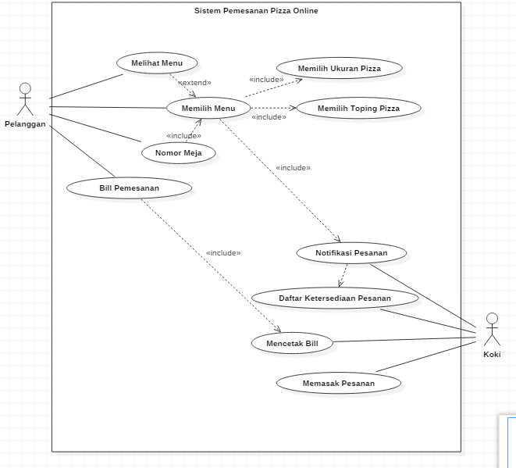

Skenario UseCase :

|  |  |
| --- | --- |
| Use Case ID | 1 |
| Use Case Name | Melihat Menu |
| Actors | Pelanggan |
| Description | Pelanggan melihat menu |
| Preconditions | 1. Pelanggan ingin memesan pizza namun belum mengetahui pizza apa saja yang tersedia |
| Postconditions | 1. Pelanggan mendapatkan informasi tentang menu yang tersedia |
| Normal Flow | 1. Pelanggan melihat menu |
| Alternative Flow | - |

|  |  |
| --- | --- |
| Use Case ID | 2 |
| Use Case Name | Memilih Menu |
| Actors | Pelanggan |
| Description | Pelanggan memilih menu pizza |
| Preconditions | 1. Pelanggan mendapatkan informasi tentang menu yang tersedia |
| Postconditions | 1. Pelanggan dapat memilih Ukuran dan toping pizza |
| Normal Flow | 1. Pelanggan melihat menu 2. Pelanggan memiilh pizza |
| Alternative Flow | - |

|  |  |
| --- | --- |
| Use Case ID | 3 |
| Use Case Name | Memilih ukuran pizza |
| Actors | Pelanggan |
| Description | Pelanggan memilih ukuran pizza yang ingin dipesan |
| Preconditions | 1. Pelanggan dapat memilih Ukuran dan toping pizza |
| Postconditions | 1. Pelanggan telah memilih Ukuran pizza |
| Normal Flow | 1. Pelanggan melihat menu 2. Pelanggan memilih pizza 3. Pelanggan memilih ukuran pizza |
| Alternative Flow | - |

|  |  |
| --- | --- |
| Use Case ID | 4 |
| Use Case Name | Memilih toping pizza |
| Actors | Pelanggan |
| Description | Pelanggan memilih toping pizza yang ingin dipesan |
| Preconditions | 1. Pelanggan dapat memilih Ukuran dan topping pizza |
| Postconditions | 1. Pelanggan telah memilih toping pizza |
| Normal Flow | 1. Pelanggan melihat menu 2. Pelanggan memilih pizza 3. Pelanggan memilih toping pizza |
| Alternative Flow | - |

|  |  |
| --- | --- |
| Use Case ID | 5 |
| Use Case Name | Nomor Meja |
| Actors | Pelanggan |
| Description | Pelanggan memilih meja yang ingin digunakan |
| Preconditions | 1. Pelanggan belum mendapatkan nomor meja |
| Postconditions | 1. Pelanggan telah mendapatkan nomor meja |
| Normal Flow | 1. Pelanggan memesan meja |
| Alternative Flow | - |

|  |  |
| --- | --- |
| Use Case ID | 6 |
| Use Case Name | Bill Pemesanan |
| Actors | Pelanggan |
| Description | Pelanggan membayar pizza yang telah dipesan |
| Preconditions | 1. Pelanggan telah memesan pizza |
| Postconditions | 1. Pelanggan telah membayar pemesanan |
| Normal Flow | 1. Pelangan memesan pizza 2. Pelanggan mendapat notif total pembayaran 3. Pelanggan membayar pizza |
| Alternative Flow | - |

|  |  |
| --- | --- |
| Use Case ID | 7 |
| Use Case Name | Notifikasi Pemesanan |
| Actors | Koki |
| Description | Koki mendapat notifikasi mengenai pizza yang dipesan oleh pelanggan |
| Preconditions | 1. Pelanggan telah memesan pizza |
| Postconditions | 1. Koki mengetahui pesanan pizza |
| Normal Flow | 1. Pelanggan memesan pizza 2. Koki mendapat informasi mengenai pizza yang dipesan |
| Alternative Flow | - |

|  |  |
| --- | --- |
| Use Case ID | 8 |
| Use Case Name | Daftar Kesediaan Pesanan |
| Actors | Koki |
| Description | Koki memeriksa pizza apa saja yang masih tersedia |
| Preconditions | 1. Koki mengetahui pesanan pizza |
| Postconditions | 1. Koki mengetahui pizza apa saja yang masih tersedia |
| Normal Flow | 1. Pelanggan memesan pizza 2. Koki mendapat informasi mengenai pizza yang dipesan 3. Koki mengetahui apa pizza tersedia atau tidak |
| Alternative Flow | - |

|  |  |
| --- | --- |
| Use Case ID | 9 |
| Use Case Name | Mencetak Bill |
| Actors | Koki |
| Description | Koki mendapat bill pemesanan |
| Preconditions | 1. Pelanggan telah membayar pemesanan pizza |
| Postconditions | 1. Aplikasi mencetak bill pemesanan |
| Normal Flow | 1. Pelanggan memesan pizza 2. Pelanggan mebayar bill pemesanan 3. Koki mendapat bill pemesanan |
| Alternative Flow | - |

|  |  |
| --- | --- |
| Use Case ID | 10 |
| Use Case Name | Memasak Pesanan |
| Actors | Koki |
| Description | Koki memasak pizza yang telah dipesan |
| Preconditions | 1. Pelanggan telah memesan pizza |
| Postconditions | 1. Pizza telah selesai dimasak |
| Normal Flow | 1. Pelanggan memesan pizza 2. Koki mendapat pesanan pizza 3. Koki memasak pizza yang dipesan |
| Alternative Flow | - |